“圆梦蒲公英、品味精典阅读”
----寿光实小四二班暑期读书活动展示

哲人说：读书足以移情，足以博彩，足以成才。使人开茅塞，除鄙见，得新知，养性灵。
寿光市实验小学四年级二班的同学们从三年级开始在班主任老师的带领下，已有计划、有目的、有组织地开展了多次读书交流活动。在持续读书的这两年里，学生们爱上了读书，学会了读书。学生们从最初的为了完成读书任务而读书，变成了如今的因为喜欢读书而读书。通过读书，学生们懂得的知识更多了，视野开阔了，作文写得更精彩了，甚至平时说话的语言都变得优美了。今年的暑假我班继续开展读书活动，学生们每天在家读书一小时。为保证活动效果，充分利用好暑期读书的好时机，我班在放假前便定好了暑期读书活动方案。
- 活动目的：
用阅读引领成长，让孩子亲近书籍，与好书为友，与经典对话，与博览同行，汲取中外名著精华，丰厚语文素养，开阔视野，陶冶情操，积淀文学底蕴，提高文学修养，让书香飘满四二班。
- 活动安排：
1、开展集体共读一本书活动。本期共读书目《兔子坡》《纸飞机》《傻狗温迪克》，要求学生们每读完一本书后写读后感一篇。
2、创设交流平台，展示读书乐趣。暑假期间召开读书交流会两次，第一期定于7月16日，第二期定于8月20日。
3、坚持每日一小时读书活动。要求家长将孩子每天的阅读情况拍成照片并发送到家长的微信朋友圈，暑假结束后我们将在班级中评选“读书明星”，发放“坚持奖”和“数量奖”。
- 活动落实：
- 共读一本书活动展示
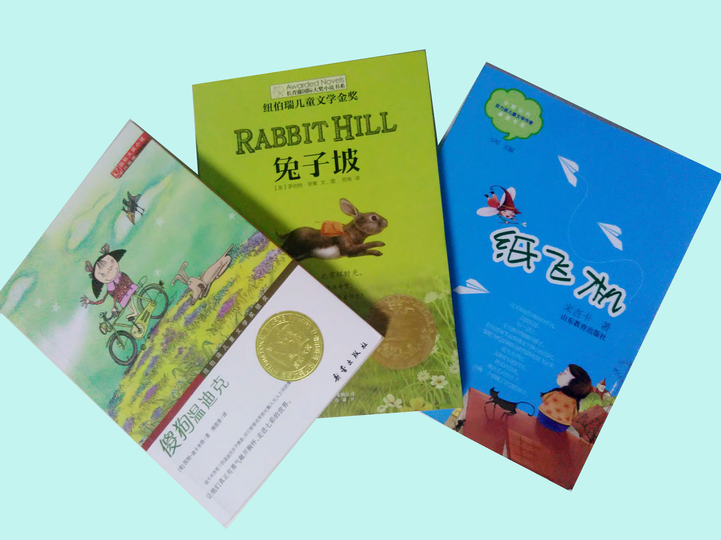
为拓展孩子们的知识面，激发阅读兴趣，提高阅读效果，培养阅读习惯，该班两年来始终坚持组织开展“每月共读一本书活动”。
今年暑假前，家委会成员早早前往书店仔细挑选，最后选定了三本国际获奖小说《兔子坡》《纸飞机》和《傻狗温迪克》。为了督促孩子们做到精读细读，我们要求孩子们不仅读完读懂，还要写读后感一篇。我班定于7月16日早晨在仓圣公园举行暑期第一次读书交流会，《兔子坡》读书交流会，学生和家长们一起，在公园里，分享读书心得。
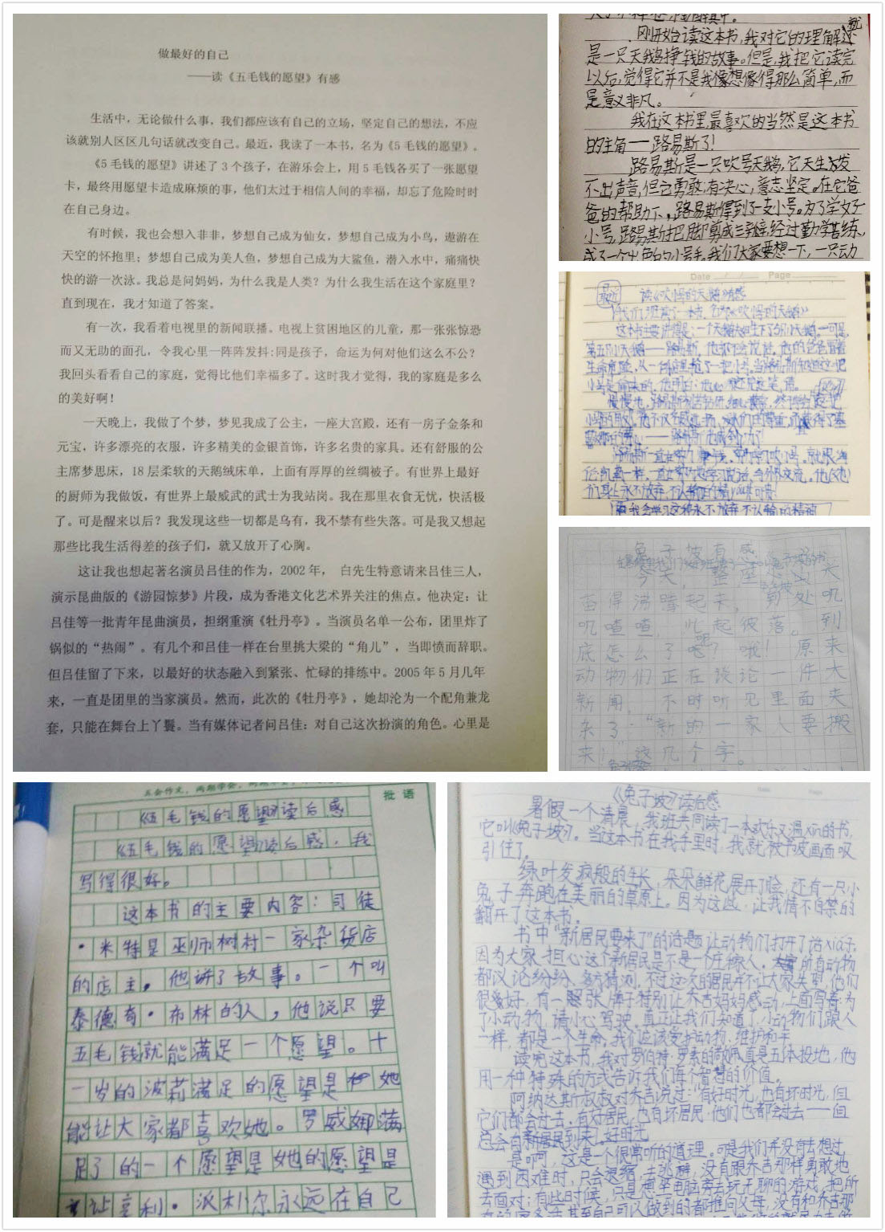
为能在读书会上展示自己的文章，孩子们细心阅读，认真撰写，并在读书会之前拍下照片在班级群内展示，在班级内形成了积极主动阅读的良好氛围。
- 读书交流会活动展示
7月16日凌晨五点，鸟鸣花香、晨雾飘渺，呼吸着雨后清新的空气，四年级二班的家长们和孩子们集合在寿光仓圣公园，召开了一场别有风趣的清晨读书交流会。
早来的学生们加入了晨练的叔叔阿姨们的队伍，走完一大圈，大家睡意全无，精神头儿十足。五点半，学生们集合完毕，在绿油油的草坪上围坐一圈，简单的开场仪式之后，便开始了本次读书交流会。
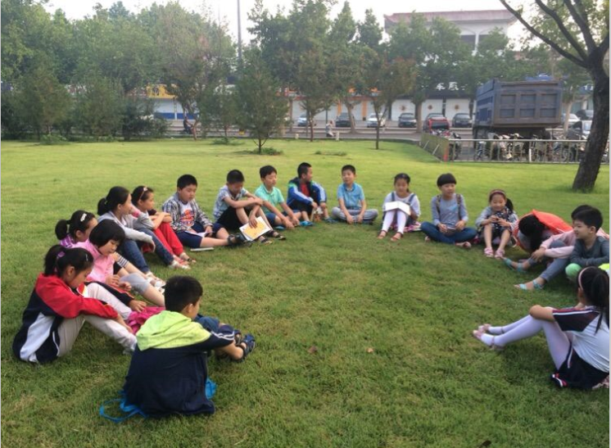
本次主题是《兔子坡》，外加放假前共读的两本书《五毛钱的愿望》和《吹小号的天鹅》，从这三本书中任意选取一本跟大家分享读书心得。每个分享文章的孩子都可以获得一次抽奖机会。
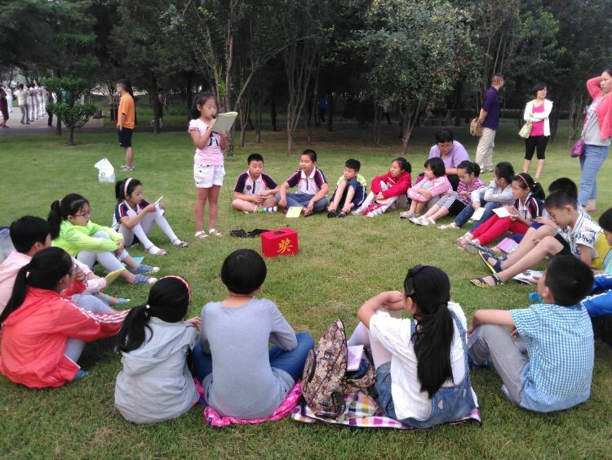
活动一开始，“战斗”便打响了，孩子们声情并茂的朗读自己的文章，为了得到更多同学的认可，从稿件、声音、表情、动作上都下了功夫，活脱脱成了一个个小演讲家。为了增加趣味性，中间还穿插了各类节目，孩子们讲笑话、背古诗、猜谜语，一个个小节目把现场的气氛一次次推向了高潮。
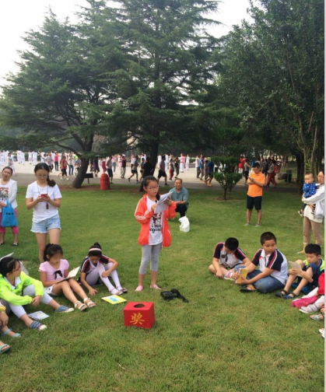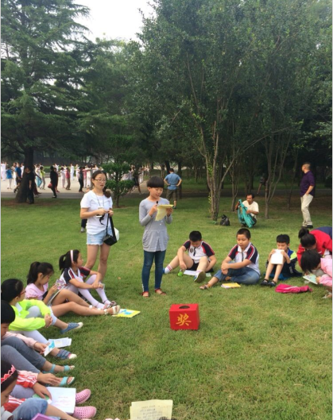
美好的一天从清晨开始，读书交流会顺利结束了，留在孩子们心中的是这个早晨的鸟语花香、是早起的一次难忘经历、是握在手中的一大把奖品，更是读书带来的乐趣。
- 每日一小时读书活动展示
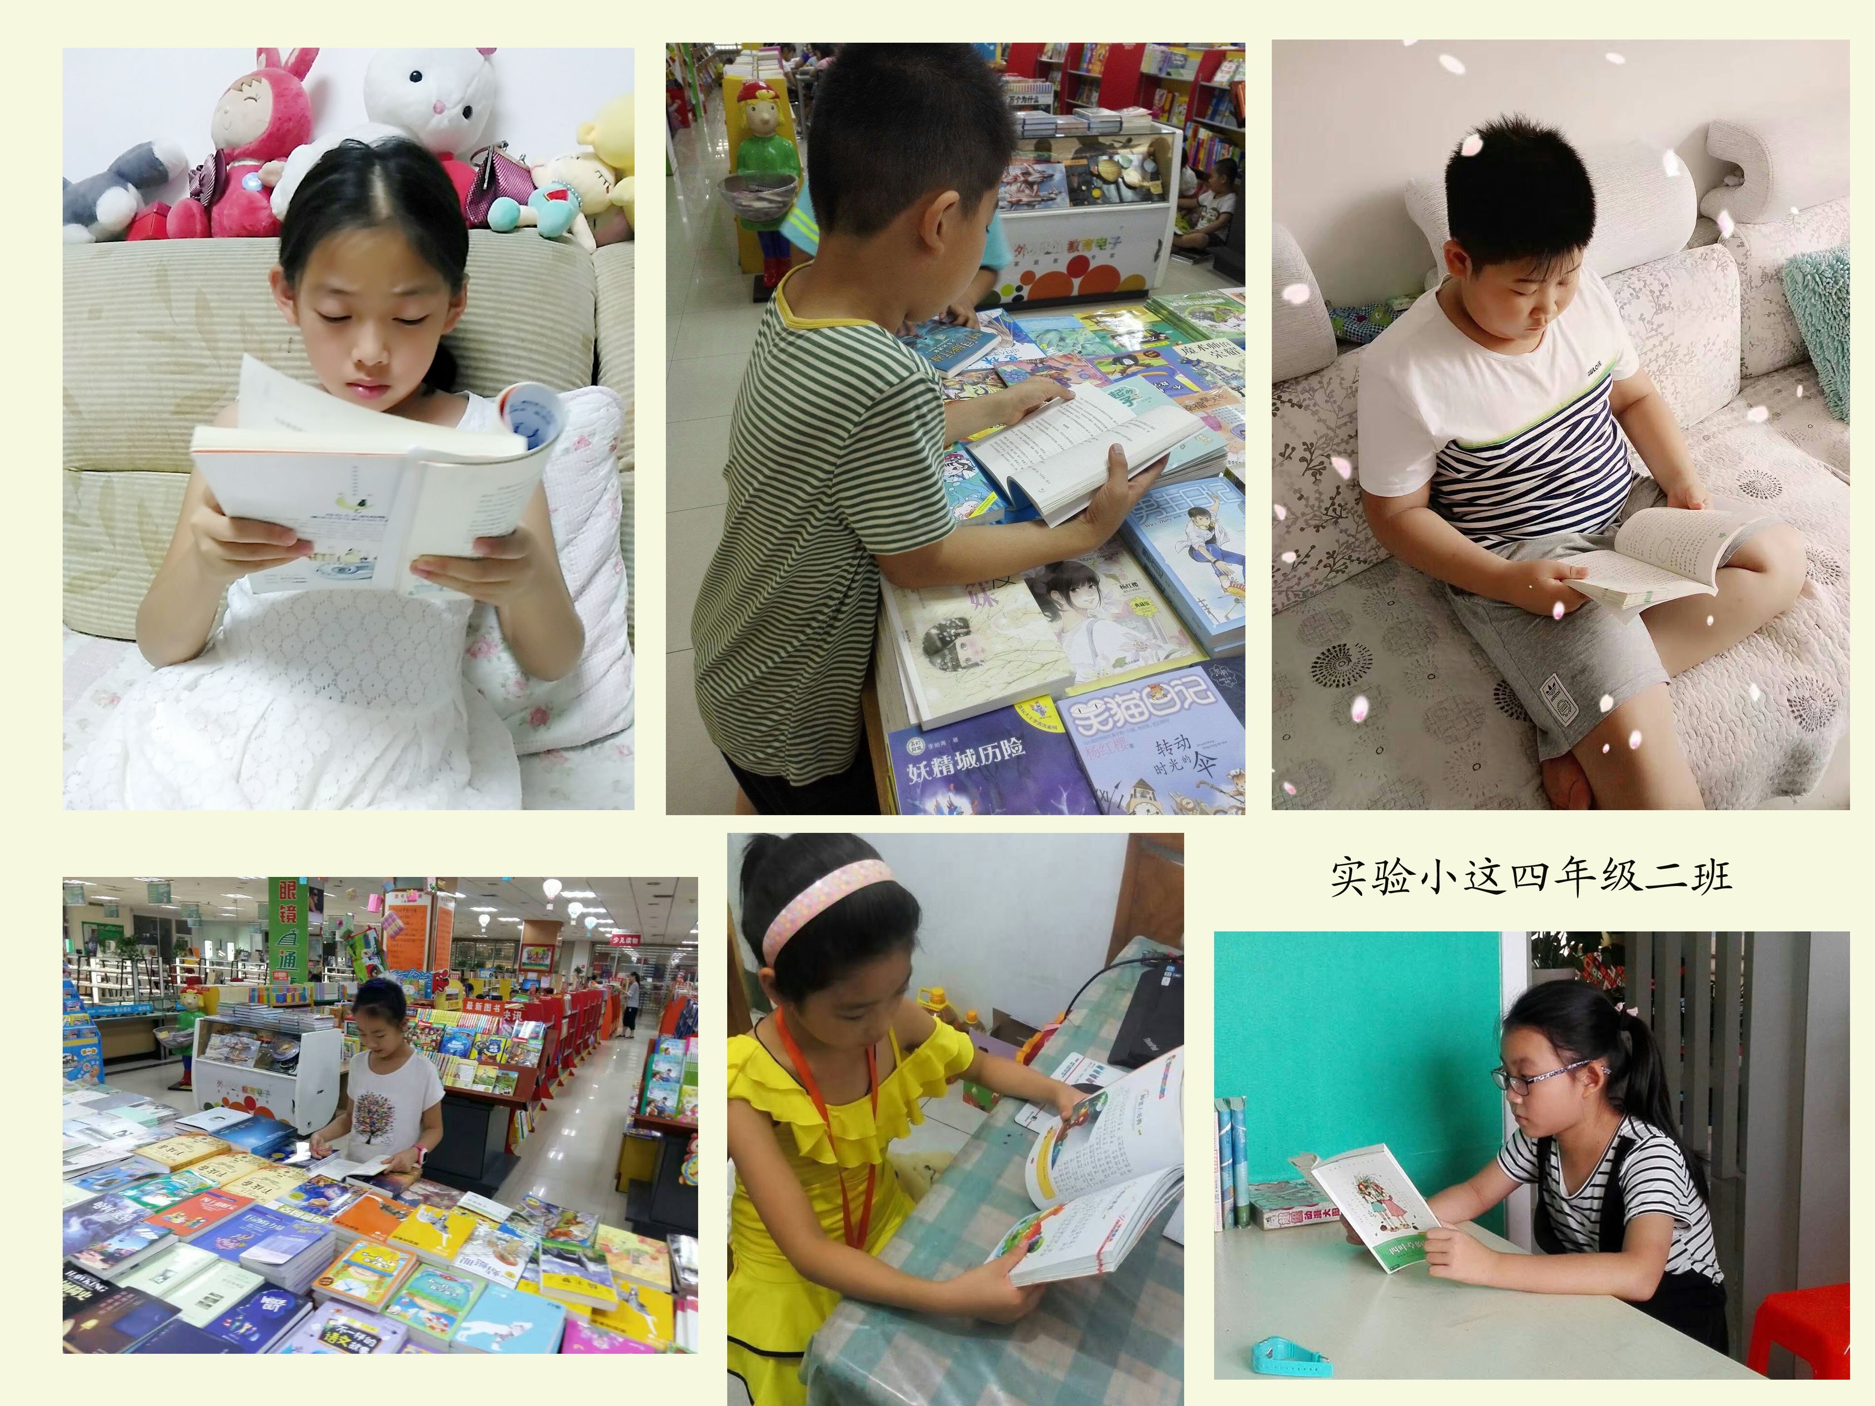
要让孩子们在书海遨游，在书林漫步，就必须保证读书阅览的时间和空间。为确保孩子们暑期坚持读书，该班结合学校的开展的“做最好的自己”活动，开展了每日一小时读书活动，并坚持在微信展示，相互督促，共同坚持，愉快的阅读让孩子们增加了知识，也充实和丰富了孩子们的暑假生活。
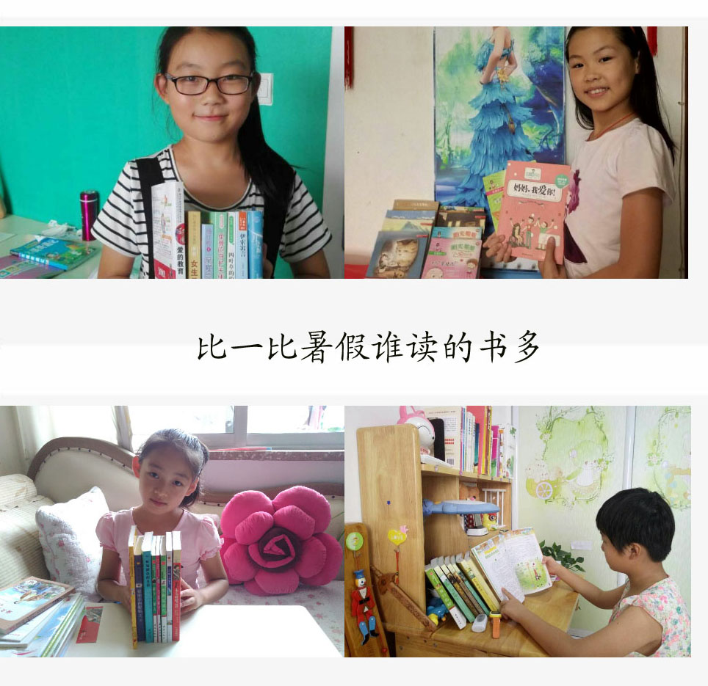
为把读书活动推向更深，进一步培养阅读习惯，我班将在暑假结束后开展“读书明星”评选活动，发放“坚持奖”和“数量奖”，对当选的“读书明星”予以奖励。此项活动的开展，把该班读书活动推向了高潮。
两年来，我班读书活动的开展，得到了学生和家长的积极拥护。读书丰富了孩子们的精神生活，并因多次读书交流会的开展，大大提高了孩子们组织活动的能力，拓宽了知识面，营造了积极勤奋的文化环境。同时，因学生家长主动参与“亲子读书”等活动，与孩子一同读书，一同进行演讲比赛，一同表演节目，增进了家长和孩子之间的感情沟通，也提高了家长的家教水平。

